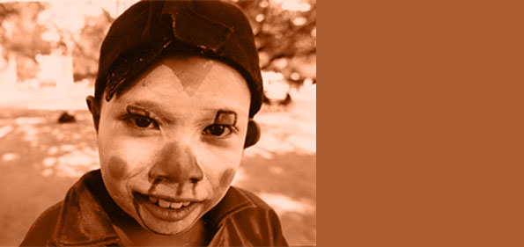
appuntamenti + 2008 luglio 1, Pesaro
EN LA CALLE
Per le strade di Città del Guatemala
Mostra fotografica di
MAURICIO ACEVEDO
Comune di Pesaro
Casa della Pace
Assessorato ai Servizi Sociali
Assessorato alla Cooperazione
Internazionale e alla Cultura di Pace

Biblioteca San Giovanni - Via Passeri, Pesaro - Martedì 1 luglio

ore 20: Inaugurazione della mostra con aperitivo solidale presso il bar della biblioteca

ore 21: Incontro con l’autore

Introducono:
Marco Savelli - Assessore ai Servizi Sociali
Sabrina Pecchia - Assessore alla Cooperazione Internazionale e alla Cultura di Pace

Intervengono:
Valeria Sanchini - Cooperante Italiana in Guatemala
“Il contesto storico-politico in Guatemala”

Mauricio Acevedo – Fotografo messicano "queste mie foto"

Nora Habed – Vice Presidente di Amistrada Onlus, rete di amicizia con le ragazze e i ragazzi di strada
“Vivere e sopravvivere nelle strade del Guatemala”

-------------

Martedì 1 luglio, alla Biblioteca San Giovanni di Pesaro, verrà inaugurata la mostra fotografica di un caro amico messicano, Mauricio Acevedo, fotografo professionista, che vive e lavora da anni in Guatemala.

La mostra avrà per oggetto espisodi della vita dei ragazzi di strada di Città del Guatemala, la citta più violenta dello stato più violento in assoluto del Centro America.

Mauricio, in Italia per qualche settimana, ci illustrerà le sue foto, dopo che Valeria Sanchini, Cooperante pesarese che vive lì da anni, ci avrà brevemente ricordato il contesto storico- politico del Guatemala.

Infine, Nora Habed, psicologa nicaraguense, vicepresidente di Amistrada.Italia-MOJOCA (Movimiento Jovenes de la Calle) ci riferirà di come, da anni, una ONLUS internazionale con rappresentanza anche italiana abbia saputo affrontare questa immensa sfida di solidarietà umana e politica: la vida en la calle.

Ci troveremo alle 20.00 in Biblioteca, sopra il bar, nei locali della mostra (che si svilupperà anche sul balcone della biblioteca), per un "aperitivo" con i prodotti della Bottega Equa e Solidale, e conosceremo meglio Maurico, Valeria e Nora, prima dell' incontro che inizierà alle 21.00 in biblioteca.

La mostra fotografica resterà aperta dal 1 al 15 luglio 2008
orari biblioteca:
da martedì a sabato 9,00-12,30
martedì e giovedì 17,00-23,00
mercoledì e venerdi 17,00-20,00
chiuso il lunedì
(controllare che i giorni e gli orari d’apertura siano esatti)

